Lunes
20
de junio

Cuarto de Primaria
Ciencias Naturales

Reforcemos lo aprendido

Aprendizaje esperado: identifica que la temperatura y el tiempo influyen en la cocción de los alimentos.

Identifica que la temperatura, el tiempo y la acción de los microorganismos influyen en la descomposición de los alimentos.

Reconoce algunas formas de generar calor, así como su importancia en la vida cotidiana.

Describe algunos efectos del calor en los materiales y su aprovechamiento en diversas actividades.

Énfasis: refuerza lo aprendido acerca del efecto de la temperatura, el tiempo y la acción de los microorganismos en los alimentos, así como, formas de generar calor y su efecto en los materiales.

¿Qué vamos a aprender?

En esta sesión realizarás un repaso que te permitirá reforzar tus conocimientos acerca de la temperatura, el tiempo y la acción de los microorganismos en los alimentos, así como, formas de generar calor y su efecto en los materiales.

¿Qué hacemos?

Los repasos son fundamentales para fortalecer, reafirmar y mejorar el aprendizaje de los temas ya estudiados.

Comenzarás con la recapitulación de aspectos relevantes, vas a comenzar observando el siguiente video, termínalo en el minuto 1:30

- Secretos culinarios de staff. Camote.
https://www.youtube.com/watch?v=We5ZnmfNWUQ

El tema de este video habla sobre la cocción de los alimentos, el tema que viste fue sobre la temperatura y el tiempo se necesita para la cocción de los alimentos.

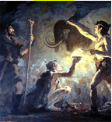
Fuente: Charles R. Knight (1920), Wikimedia commons
Los hombres de Cromañon u homo sapiens trabajando instrumentos líticos
http://uapas2.bunam.unam.mx/sociales/migraciones_prehistoria/

Seguramente recordarás que la cocción se descubrió en la antigüedad y que las personas que vivían entonces, tal vez por descuido, o quizá probando, acercaron carne al fuego y después, al probarla descubrieron que su sabor era mejor y que tenía una consistencia más suave.

Recuerda que cuando los alimentos son sometidos al calor, sus propiedades cambian totalmente, lo que es benéfico para las personas, ya que es más fácil digerir la carne cocida que la carne cruda.

Observa el siguiente video.

- Filete parrilla carne de vacuno los alimentos.
https://pixabay.com/es/videos/filete-parrilla-carne-16395/

Se puede decir que el calor en los alimentos los hace más apetitosos, y desde el punto de vista de las Ciencias Naturales, la importancia de la cocción de los alimentos radica en que sus propiedades cambian durante este proceso.

Cambian por completo su color, olor, sabor y estructura, lo que puedes percibir con tus cinco sentidos, además de que, en general, a mayor temperatura se requiere menos tiempo para cocer los alimentos y a menor temperatura se necesita mayor tiempo para cocinarlos, eso es gracias a la acción del calor en los alimentos.

¿Te gustan las fresas? Observa el siguiente video.

- La formación de moho moldes perecederos.
https://pixabay.com/es/videos/la-formaci%C3%B3n-de-moho-molde-42166/

Seguramente así no te gustan tanto las fresas, deben ser frescas, rojitas, las que no se han descompuesto o echado a perder.

Recapitularas los temas acerca de los alimentos en buen estado y cómo la temperatura, el tiempo y la acción de los microorganismos influyen en la descomposición de los alimentos.

Recuerda que tu amigo Raulito te contó que su familia había ido de viaje al estado de Guerrero y de regreso se trajeron pozole, pero se les descompuso en el camino y ya no se lo pudieron comer. Se habló de las causas por las que los alimentos no aguantaron sin degradarse, o sea, sin echarse a perder, hasta llegar a la Ciudad de México.

¿Recuerdas las dos formas de descomposición que analizaste? ¿Por cuál de ellas se descompusieron los alimentos? Recuerda que existen dos formas de descomposición de los alimentos, que pueden ser, “las enzimas” y “los microorganismos”.

Para que un alimento se pueda descomponer, deben existir dos componentes claves para la descomposición, que son las enzimas y los microorganismos, si le agregas que la temperatura aumente o haga calor, pues los alimentos se descompondrán más rápido.

También aprendiste que, con el calor o el frío, se pueden conservar los alimentos, pero solo por un tiempo porque ya sean las enzimas o los microorganismos, actuarán en determinado momento para iniciar el proceso de descomposición del alimento.

Estudiaste que el calor en los alimentos o el frío que se les pueda aplicar solo sirve para conservarlos por un tiempo, ya que llega un momento donde se descomponen.

Ahora observa el siguiente video.

- Miel el flujo de dulce los alimentos deliciosos.
https://pixabay.com/es/videos/miel-el-flujo-de-dulce-32712/

Solo la miel, hasta donde se conoce, es el alimento del que aún no se descubre su fecha de caducidad y no requiere refrigeración. La miel es un alimento muy especial.
Las enzimas son agentes naturales cuya función es empezar a descomponer los alimentos, provocando con el tiempo que los alimentos se descompongan más rápido.

Los microorganismos son agentes externos de los alimentos que se desarrollan cuando hay una combinación apropiada de factores físicos, como la humedad y la temperatura.

Recordarás que los alimentos se descomponen por agentes externos como los microorganismos; cuando la humedad y la temperatura son adecuadas, estos microorganismos se desarrollan y proliferan con facilidad, por eso, entre más adecuadas sean las condiciones en las que vivan los microorganismos, los alimentos se descompondrán en menor tiempo.

Debes tener mucho cuidado con los alimentos descompuestos, hay algunos que parecen que no lo están, pero en realidad no sirven para consumo humano.

Por eso aquí estas dando el repaso de cómo saber si un alimento está en buen estado o no. Utilizar tus sentidos, observar las características físicas de los alimentos, esa es la forma más rápida y fácil de saber si están en buen estado o en descomposición, debes mirar bien el alimento y si encuentras algo raro en él, no debes comerlo, por ejemplo, las fresas si ves una fresa e identificas que está oscura o con una capa blanca aterciopelada por fuera, ya no sirve y no hay que comerla.

Ahora observa el siguiente video.

- Molde la formación de moho mohosa descomposición.
https://pixabay.com/es/videos/molde-la-formaci%C3%B3n-de-moho-mohosa-23769/

Ya viste que puedes detectar la descomposición por observación del alimento, ¿Qué otro sentido puedes aplicar para saber si está en buenas condiciones o no?

El olfato también te puede ayudar, con el olor, un alimento por fuera puede verse en buenas condiciones, pero si percibes un olor desagradable, es otro indicio de que no debes de comerlo y debes desecharlo.

Observa el siguiente video.

- Carne filete carne frita carne de vaca nutrición.
https://pixabay.com/es/videos/carne-filete-carne-frita-14241/

Los alimentos en ocasiones se ven bien por fuera, pero si existe un olor desagradable, lo más seguro es que ya no están en óptimas condiciones de ser comidos, y bueno después de ver y oler, ¿Qué otra alerta te dice que un alimento ya no está en buenas condiciones para comerlo?

La respuesta es la consistencia, hay alimentos que si al tocarlos no están como comúnmente deben de estar, ya sea duros o blandos, eso puede advertirte que ya no sirven, como los tomates.

Observa este video.

- Tomate vegetales frutas saludables los alimentos.
https://pixabay.com/es/videos/tomate-vegetales-frutas-saludable-61682/

Ahora recapitula los temas que has visto. Existen formas de conservar los alimentos, ya sea con frío o calor, también conociste que los alimentos llegan a descomponerse, ya sea por el efecto de enzimas o microorganismos, además, que puedes reconocer, con tus sentidos, los alimentos que aún están en condiciones adecuadas para ser consumidos.

Recuerdas, ¿Cómo y dónde se puede producir calor? Una de las formas para producir calor es por fricción entre dos palos de madera, así como lo hacían nuestros antepasados, cuando querían producir fuego para cocinar sus alimentos.

En la actualidad existen muchas formas de producir calor y muchos objetos que lo generan, ya sea en la estufa, en un foco o directamente el calor que proviene del Sol, recuerda que, al producir calor aparte de cocer los alimentos, puedes aprovechar sus efectos.

Un efecto del calor es que este produce movimiento, y se descubrió desde hace mucho tiempo, durante la revolución industrial fue que se inventaron distintas máquinas que funcionaban con el vapor producido al calentar el agua.

Máquinas como la locomotora, que fue una de las que utilizaba el vapor de agua para producir movimiento y luego carbón, observa el siguiente video que te muestra este tema.

- Tren humo maría estación el humo del tren.
https://pixabay.com/es/videos/tren-humo-maria-estaci%C3%B3n-14953/

El mejor ejemplo de movimiento por calor, son las impresionantes locomotoras antiguas.

En alguna de las sesiones se mencionó que el fuego y el calor, producidos por fricción o por algún instrumento como los cerillos y encendedores, contribuyeron a cambiar al mundo, por ejemplo, les proporcionaron movimiento a múltiples máquinas, incluidos los automóviles.

Seguramente has recordado todo lo que has visto en Ciencias Naturales, desde la cocción de los alimentos, hasta el movimiento de objetos por efecto del calor. Si lo relacionas se puede decir que el calor, es un factor muy importante en la vida cotidiana, porque con el calor se pueden conservar los alimentos al eliminar los microorganismos que los descomponen.

También recordarás que el frío ayuda a conservar los alimentos por más tiempo, e identificaste cómo distinguir si un alimento está en buenas condiciones o en descomposición.

¡Buen trabajo!

Gracias por tu esfuerzo.

Para saber más:
Lecturas

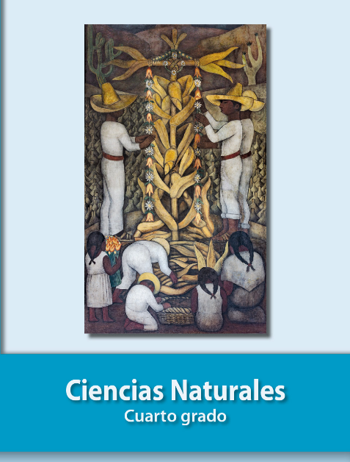
https://libros.conaliteg.gob.mx/20/P4CNA.htm

